Квест – карта
Юстировщик
Задание 1. Выполни задание
Заштрихуй букву Ю по образцу. | Выберите название профессий, которые начинаются на букву Ю. | Посмотри на букву Ю и собери такую же, но красного и желтого цвета.
 | 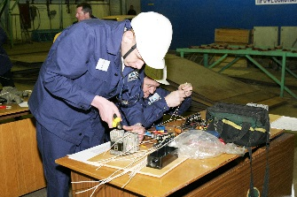
Задание 2. Моделирование
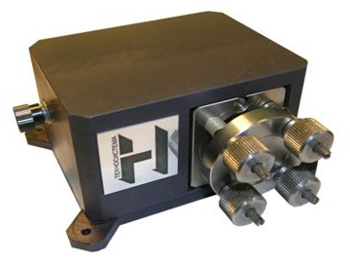 | Юстировщик – работает с измерительными приборами. В обязанности входит проверка, ремонт и настройка этого оборудования. Эти работы требуют предельного внимания, терпения и выдержки. Ведь малейшая ошибка может привести к поломке.  Слева на картинке изображён прибор, который называется ИНТЕРФЕРОМЕТР. Из деталей Лего смоделируй свой измерительный прибор и расскажи друзьям для чего он нужен.
Задание 3. Конструирование
Вспомни сказочных персонажей, которым помогли волшебные предметы в трудную минуту. Назовите эти сказки. Сконструируй свой сказочный предмет или героя, которые помогают в трудную минуту. Объедени свой макет с одногрупниками и придумай свою сказку. Это добрый или злой герой?

